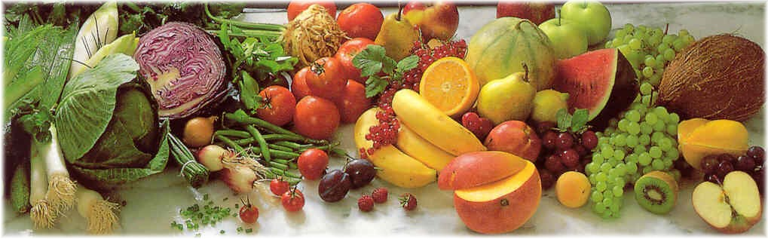
Jídelní lístek 28.12.2020 – 3.1.2021
Pondělí 28.12.2020
Polévka: Haše
- Vepřové na paprice, houskový knedlík
- Rizoto masové, obloha

Úterý 29.12.2020
Polévka: Brokolicová
- Masové kuličky v rajské omáčce, těstovina
- Studentský řízek, brambory, obloha

Středa 30.12.2020
Polévka: Polévka s játrovou rýží
- Vepřový guláš, houskový knedlík
- Uzené maso, bramborový knedlík, špenát
Čtvrtek 31.12.2020
Polévka: Zeleninová se zavářkou
- Vepřový řízek, brambory, okurka
Pátek 1.1.2021
Polévka: Čočková
- Vepřový vrabec, zelí, houskový knedlík

Sobota 2.1.2021
Polévka: Česnečka
- Koprová omáčka, vejce, brambor

Neděle 3.1.2021
Polévka: Hovězí s nudlemi
1) Myslivecká pečeně, houskový knedlík

